2018-2019学年度高二历史
第Ⅰ卷 （选择题 共48分）
本卷共32小题，每小题1.5分，共计48分。在每题给出的四个选项中，只有一项最符合题目要求。
1.（原创）西周时期，诸侯王世袭即位时必须由周天子重新加封，并要赏赐以级别很高的礼品。卿大夫与
近臣继承官职也要周王“重加册命”。这体现出西周时期
A.专制皇权开始出现 B.宗法血缘色彩强烈
C.政治等级秩序明显 D.王权和神权相结合
2.“万乘之主，千乘之君，所以制天下而征诸侯者，以其威势也。”下列主张，与该思想相近的是
A.事在四方，要在中央 B.有无相生，难易相成
C.克己复礼，天下归仁 D.保民而王，莫之能御
3.（原创）东汉顺帝年间，根据尚书令左雄的建议，确立了“诸生试家法、文吏课笺奏”的制度。儒生出身的孝廉考经学，官吏出身的则考公文。这反映了东汉时期
A.察举制已名存实亡 B.官员选任资格注重品学兼优
C.儒家思想遭遇挑战 D.才学成为选官的最重要依据
4.（原创）山西恒山悬空寺建于北魏后期，建筑包括禅房、
太乙殿、送子观音殿、三教殿等。最高层的三教殿内，
释迦牟尼、老子、孔子的塑像共居一室。这种建筑风格
反映北魏时期
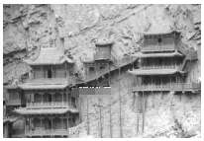

A.建筑水平达到了古代顶峰
B.佛教在中国境内迅速传播
C.儒学已失去社会主流地位
D.“三教合一”的发展潮流
5．唐武则天及中宗时常有皇帝直接敕封官员之事，这种官员的任命状是墨敕斜封的，有别于经由中书省的朱笔正封敕命。时人讥称此类官员为“斜封官”。这一现象表明当时
A.中书省拥有官吏任免权 B.专制皇权失去最高权威
C.集体议政机制得到认可 D.宰相辅政制度名存实亡
6．公元751年，唐朝与阿拉伯帝国在中亚怛罗斯发生战争，唐军战败被俘2万余人，其中包括一些手工工
匠。学者季羡林称此次战争是“中阿之间第一次技术转移”，该技术最有可能是
A.造纸术 B.火药 C.人工磁体指南针 D.活字印刷术
7.“汉儒多言礼，宋儒多言理。”在朱熹的注释中，“仁”被重新界定为“爱之理”，王阳明则将“良知”界定为天理。这说明宋明理学家
A.否定了汉儒的仁礼之道 B.对社会人伦秩序看法不一
C.探求自然万物本源之道 D.以新的视角阐释传统儒学
8.（原创）下图所示是北宋苏轼的行书代表作《寒食帖》，是苏轼被贬到黄州时所书的五言诗作。全贴字字间断，但在笔意上字字相连，“寓忧患之意于点画使转之中”，被誉为“天下第三行书”。据此可推知
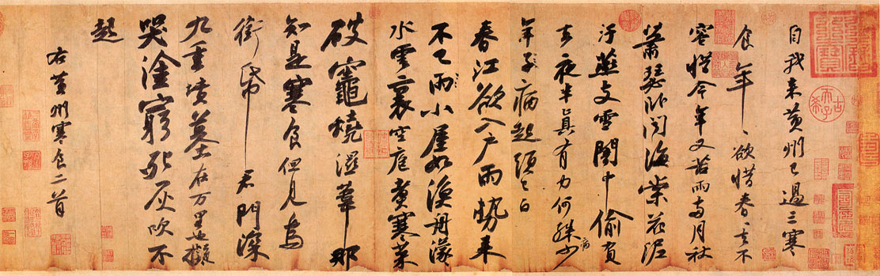

A.宋代文化政策高压专制 B.宋代书法开始成为自觉的艺术
C.宋代书法崇尚有意无法 D.行书是宋代最盛行的书法类别
9．在元人叶子奇《草木子》一书中记载，元世祖忽必烈有一个说法：“管行政的中书省是我的左手，管军事的枢密院是我的右手，管监察的御史台是我用来医治这两手的。”这反映了
A.家国一体的政治特征 B.官僚政治的工具性
C.行政效率的大大提高 D.三权之间相互制衡
10.明代中后期，一些学者摒弃了纯学术研究的路子，从空谈“心性义理”转而投身到军事史、边疆史、科学技术史、外国史等方面的研究。上述现象
A.具有强烈的早期民主色彩 B.说明儒家经典权威受到质疑
C.改变了读书人的价值取向 D.有利于探讨和解决现实问题
11.乾隆四十一年，清政府将降清的原明朝官员编入《贰臣传》。其中，投降后一直忠于清朝的，编入甲编；在清朝为官但心怀怨恨的，编入乙编。这主要反映了
A.清王朝积极学习汉族先进文化 B.政府力图构建封建道德标准
C.改朝换代造成了思想领域混乱 D.清王朝重视文化典籍的编撰
12.“准许各国在北京到山海关铁路沿线的12个战略要地派兵驻扎；北京到大沽的炮台一律拆除；天津周围20里之内不准中国军队驻扎”。该不平等条约的签订表明
A.列强侵略开始深入中国内地 B.中国完全沦为列强殖民地
C.列强改变了瓜分中国的做法 D.清政府放弃一切自强努力
13.“他们没有能够利用清王朝和外国资本主义侵略者长期存在的、很难解决的矛盾，阻止两者相互勾结反对自己”，“如果能够做到这一点就有利于集中力量打击主要敌人清王朝，避免两面受敌。”材料评价的是
A.太平天国运动 B.义和团运动 C.戊戌变法 D.辛亥革命
14.从下列近代西方科技在上海、重庆出现的时间表中，能推出的正确结论是
技术门类 | 西方发明 | 上海 | 重庆
铁路 | 1825年 | 1876年 | 1934年
电话 | 1876年 | 1882年 | 1912年
电灯 | 1881年 | 1882年 | 1906年
汽车 | 1896年 | 1909年 | 1928年
A.开辟为通商口岸有利于城市发展 B.近代中国基本实现近代化
C.上海最先引进西方先进技术 D.近代中国东西部均衡发展
15.（原创）1896年梁启超发表《西学书目表》，著录译书约300种，分西学（电学、化学等）、西政（官制、法律等）、杂类（游记、报章等）三大类。这主要反映出当时
A.出现全盘西化的思想倾向 B.译书水平的不断提高
C.已认识到中国落后的根源 D.变法维新的时代呼声

16.（原创）1920年初，陈独秀在武汉发表演说，指出必须“实行共同劳动工作，不使无产的苦、有产的安享”；“不使田地归私人传留享用，应归为社会的共产”。这可直接佐证当时
A.封建礼教正统地位严重动摇 B.知识分子关注社会改造问题
C.无产阶级开始登上政治舞台 D.马克思主义成为思想的主流
17.（原创）历史地图可以直观体现历史的发展演变。下列历史地图按照时间先后顺序排列正确的是
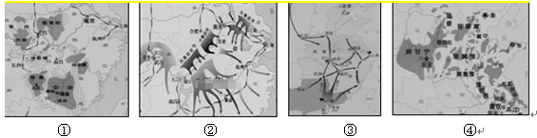
A.①②③④ B. ③②④① C.②③①④ D. ③①④②
18.（原创）从1935年4月起，南京国民政府开始在武汉周围100公里范围内建立环形工线。到1936年8月，已设立了野炮掩体36处、观测所12个、兵员掩蔽部3个等,此外还完成了战时通信系统建设。国民政府的意图是
A.应对日本的不断侵略 B.加强“围剿”红军
C.夺取武汉会战的胜利 D.削弱地方军阀势力
19.（原创）1941年11月，陕甘宁边区第二届参议会选出的18名政府委员中，共产党员6人，其他非党人士12人，其中民族资产阶级和开明绅士、中间分子占总数的三分之一。这一做法
A.表明中国政治民主化基本实现 B.适应了民族战争形势的需要
C.推动了抗日民族统一战线建立 D.确保土地革命得以顺利开展
20.右图是漫画家廖冰兄创作的一组时政漫画的一部分。
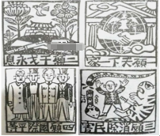

其创作的历史背景是
A.中国国民党一大召开
B.国共实现第二次合作
C.抗日战争胜利
D.三大战役胜利
21.（原创）20世纪50年代末60年代初，毛泽东在读苏联《政治经济学教科书》时提出：“社会主义这个阶段，有可能分为两个阶段，第一个阶段是不发达的社会主义，第二个阶段是比较发达的社会主义。”这一认识
A.表明新中国建设已摆脱了苏联模式
B.明确了建立社会主义市场经济体制的改革目标
C.为中国特色社会主义理论奠定基础
D.确立了社会主义初级阶段理论
22.1953年下半年，上海市报社、出版社和剧团纷纷通过宣传画、故事书、越剧、话剧、相声等形式，大力宣传人民当家作主的主题。这是为了
A.为进行社会主义改造营造舆论氛围 B.大力宣传一五计划的重大成就
C.庆祝朝鲜战争胜利提高了国际地位 D.动员选民参与人大代表的选举
23.据中国网刊载：1973年，毛泽东委托民主人士章士钊前往香港与台湾人士接触，商谈国共两党再度合作事宜。1975年，年迈的蒋介石思乡心切，委托国民党元老陈立夫密约毛泽东访问台湾。这些做法
A.表明两岸之间矛盾基本消除 B.彰显了祖国统一的历史潮流
C.结束了两岸之间的军事对抗 D.宣告了和平统一方针的确立
24.普罗塔戈拉认为，神不过是人为了自身的利益而想象出来的；马丁·路德提出“因信称义”思想，认为“所有的信徒都是牧师”。二者的主张都
A.打破了天主教会权威 B.凸显了理性至上观念
C.肯定了个人的自主性 D.有利于人的道德完善
25.“文学是时代的镜子”。右图所示东西方两部文学巨著，
其产生的相似社会背景是
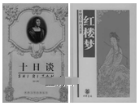

A.君主专制空前强化
B.宗教神学束缚思想
C.人文主义成为社会思想主流
D.工商业发展，市民阶层逐渐壮大
26.在15世纪，斯特拉斯堡（今法国东北部城市）的印刷出版物中50%以上属于宗教书籍，10%属于古典书籍。从1500年到1520年，在该市的印刷出版物中古典书籍上升到总数的33%，而与宗教相关的书刊下降为总数的27%。上述变化表明当时
A.人文主义思想传播迅速 B.宗教改革沉重打击天主教会
C.法国是欧洲的文化中心 D.活字印刷术促进了文化普及
27.在宗教改革时期，英国宗教改革家威克里夫把《圣经》译成英语，并主张《圣经》是信仰唯一的根据。同样，马丁·路德也于1534年译出德文本的《圣经》。这些做法在当时
A.削弱了基督教在欧洲的影响
B.彻底摧毁了罗马教皇的政治权威
C.推动了欧洲的民主政治进程
D.有助于欧洲近代民族意识的觉醒
28.1610年，欧洲耶稣会传教士曼纽尔·迪亚士在《天问略》中文版中告诉中国读者，最近一位著名的西方智者已经设计制造了一个极好的工具。通过这个工具，月亮看起来放大了1000倍，土星的光环也清晰可见。下列评价与这位西方智者的科学贡献相符的是
A.揭示了生物发展演变的基本规律
B.建立了经典力学的理论体系
C.开创了以实验为基础的近代科学
D.为现代物理学提供理论基础
29.“要寻求一种结合的形式，使它能够以全部共同的力量来防御和保护每个结合者的人身和财富”，以及结合体中每一个体的自由。在卢梭看来，达成这一目的最好的方式是
A．订立社会契约 B．保障信仰自由
C．推行三权分立 D．废除私有制度
30.启蒙运动时期的一些思想家谴责理性主义把感情的自发性、人的个性、天才的灵感从属于冷冰冰的理性化规则，他们把其看成是法国的文化霸权。材料意在强调
A.启蒙运动阻碍了思想解放
B.启蒙运动根植专制传统
C.理性主义摒弃了人文主义
D.对启蒙运动的人文反思
31.（原创）以现实为基础，用热情奔放的语言、绚丽多彩的想象和直白夸张的表现手法，抒发对理想世界的追求。是西方近代文学最重要的思潮之一。下列属于这种思潮的作品是
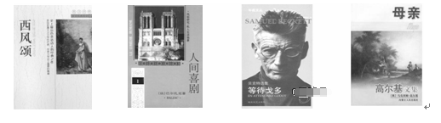

A B C D
32.“他们把绘画止步于视觉感知，痴迷于阳光下的色彩世界，从而彻底改观了西方写实绘画的色彩效果和
造型观念。”这一评论针对的美术创作实践
A．受到了影视艺术的直接影响 B．重视表现光色变幻中的客观物象
C．宣告了现代主义美术的诞生 D．追求夸张变形和抽象的表现形式

第Ⅱ卷 （综合题 共52分）
本卷共3小题，第33题25分，第34题12分，第35题15分，共计52分。
33.阅读材料，完成下列要求。（25分）
材料一 唐代中央官学有国子学、太学、四门学、律学、书学、算学等七学。地位最高的国子学招收文武官员三品以上子孙等共300名，太学招收五品官以上子孙等共500名，四门学的学额则部分由庶民俊异者充之。国子学按《周礼》、《尚书》、《论语》等经别分班学习，太学、四门学也设五经博士讲授儒学经典。律、书、算三学的课程则主要学习律令、书法、算术等专业知识，分别规定有具体课目和修学年限。
——摘编自高时良《中国古代教育史纲》
材料二 1904年清政府以日本学制为蓝本颁行新学制，规定中学堂科目包括修身、读经讲经、外国语、算学、物理及化学、体操等12门，读经讲经课和修身课占有较大比重。南京临时政府成立后，取消读经讲经课，规定教科书必须符合共和民国宗旨；仿照日本、美国学制实行普通教育、实业教育和师范教育；开始承认女子受教育权利。
——摘编自张卫民《中国教育纪元的断代工程》等
材料三 1977年以恢复高考制度为标志，掀开了中国高等教育的新篇章。1993年，中共中央、国务院印发《中国教育改革和发展纲要》，指出要集中中央和地方等各方面的力量，分期分批地重点建设100所左右重点大学。同时“逐步建立政府宏观管理、学校面向社会自主办学的体制”。到2000年基本形成了两级（部委、省级）管理、以省为主的高等教育管理体制。2008年，全国普通高校在校生达到2021万人，是1998年的4.5倍，是1949年的 172倍多，高等教育规模居世界首位。
——摘编自韩梦洁、宋伟《新中国成立以来高等教育区域结构的制度安排与反思》
请回答：
（1）根据材料一并结合所学知识，概括唐代中央官学的特点并分析其影响。（10分）

（2）根据材料一、二并结合所学知识，概括清末民初学校教育的新变化，并简述其与社会变迁的关系。（8分）

（3）根据材料三并结合所学知识，分析20世纪80年代以来中国高等教育迅速发展的原因。（7分）

34．（原创）阅读材料，完成下列要求。（12分）
历史证明，文明复兴的过程必然是文明再造的过程，文明唯有再造，方可复兴。文明的再造，是对传统文明扬弃更新的过程，既包含对传统文明优秀成分的继承和升华，又须摆脱传统文明糟粕成分的禁锢和束缚；既要保持自身文化的营养，又须汲取外来文化的活力。东西方再造文明，方法都是积极汲取古今人类文明一切优秀成果，继承了旧文明中的有益成分，形成一种崭新的文明。
——徐坚《文明的再造与复兴》
结合材料及相关知识，围绕“文明的再造与复兴”自行拟定一个具体论题，并结合中外史实进行简要阐述。（要求：论题明确，史论结合，史实准确）

35.（原创）阅读材料，完成下列要求。（15分）
材料 1127年金朝攻灭北宋，疆域扩大至中原地区，但内部制度却是女真旧制、辽制、宋制并存。中央实行勃极烈制度，由女真完颜氏贵族共治国政。1135年金熙宗即位后，起用降金宋臣，以唐宋制度为依据推行汉官制度。其中确立的新中央行政体制，特别是宰辅之制，是金朝推行汉官之制取得的巨大成功。“尚书令、左右丞相、平章政事，是谓宰相。左右丞、参知政事，是谓执政。”尚书省作为宰辅机构，统辖整套行政机构，其中最主要的是六部，六部职能与唐朝基本一致。金熙宗的官制改革遭到诸多女真大贵族的激烈反对，新的汉官之制直到海陵王正隆元年（1156年）才最终完成，整个过程历时十七年。
——摘编自李锡厚、白滨《辽金西夏史》
请回答：
（1）根据材料，概括金熙宗官制改革的特点。（6分）

（2）根据材料并结合所学知识，简析金熙宗官制改革的历史意义。（9分）

